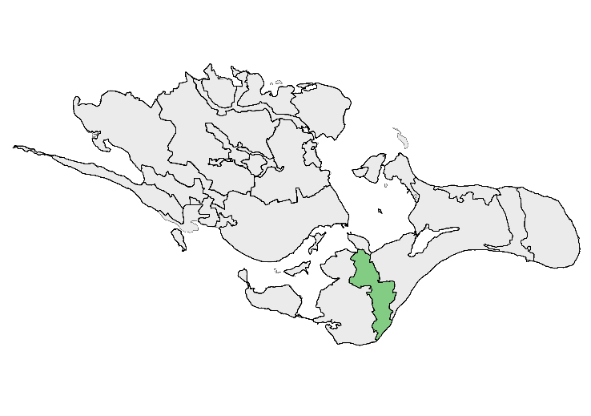
Marienborg
15

Godslandskab

BELIGGENHED OG AFGRÆNSNING
Området ligger på Vestmøn og omfatter Området mellem Kostervig i nord over Marienborg gods til Fanefjord Skov i syd. Området afgrænses mod vest af 14 Vestmøns bakkede landbrugslandskab og mod øst af 16 Det Midtmønske landbrugslandskab. Mod Nord grænser landskabet op til kysten ved Ulvsund og mod syd den sydlige del af Hjelm Bugt.

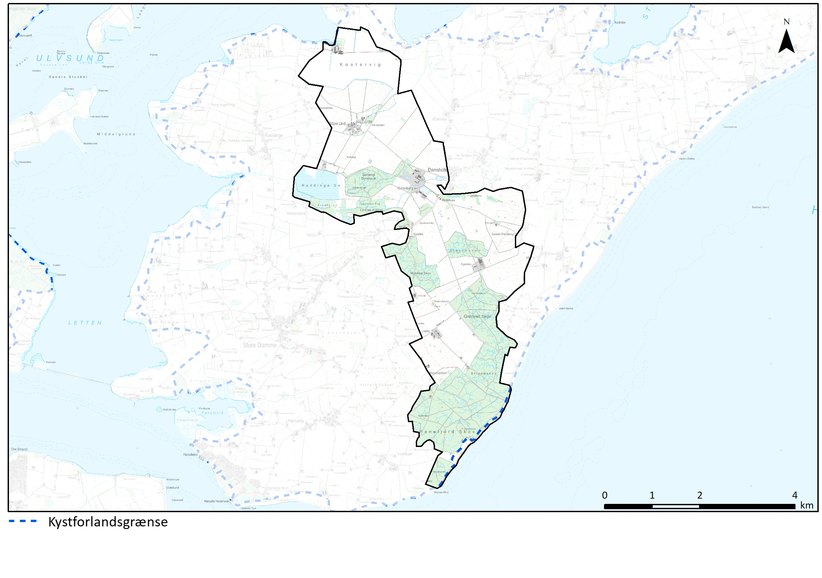
Topografisk kort

NØGLEKARAKTER
Topografisk kort
Et bølget til småbakket klassisk herregårdslandskab med mange småplantninger, levende hegn og skove, der centralt giver et landskab i middel til lille skala. Området rummer to mindre landsbyer der i vidt omfang har bevaret den oprindelige landsbystruktur og bebyggelse. Stjerneudskiftningen omkring Store Lind fremstår intakt. I de to inddæmmede områder fremstår landskabet i stor skala, men hvor Røddinge Sø fremstår naturpræget er Kostervig intensivt opdyrket. Bebyggelsen i området er samlet omkring Store Lind, Marienborg Gods og Liseby, hertil kommer de to gårde Kostervig Avlsgård og Egeløkke og en smule spredt bebyggelse nord for Røddinge Sø. Området fremstår generelt uden tekniske anlæg, men med mange naturmæssige- og kulturhistoriske værdier.
BESKRIVELSE
NATURGRUNDLAG
Området er i overvejende grad præget af dødislandskabet der dækker hele den centrale del af området og store dele af det sydlige Møn og skaber en tydelig tilknytning til naboområderne. I den nordlige del af området ligger den inddæmmede Røddinge Sø, inden randmorænen fra Sølbjerg til Kong Asgers Høj mod øst i 14 Vestmøns bakkede landbrugslandskab skaber en klar grænse til bundmorænen omkring Store Lind og den tørlagte Kostervig. Den inddæmmede Røddinge Sø, er en del af smeltevandsdalen der går fra Stege Nor og syd om Nybølle, Damsholte, Røddinge og ud i Ulvsund og som fremgår tydeligt af terræn skyggekortet på side 3. Smeltevandsdalen er jordartsmæssigt præget af smeltevandssand og omkring Røddinge Sø ferskvandstørv. I den øvrige del af området er moræneler er den dominerende jordart, med mindre indslag af ferskvandstørv i de mange mindre lavninger. Kostervig skiller sig jordartsmæssigt ud, da området er præget af saltvandssand.

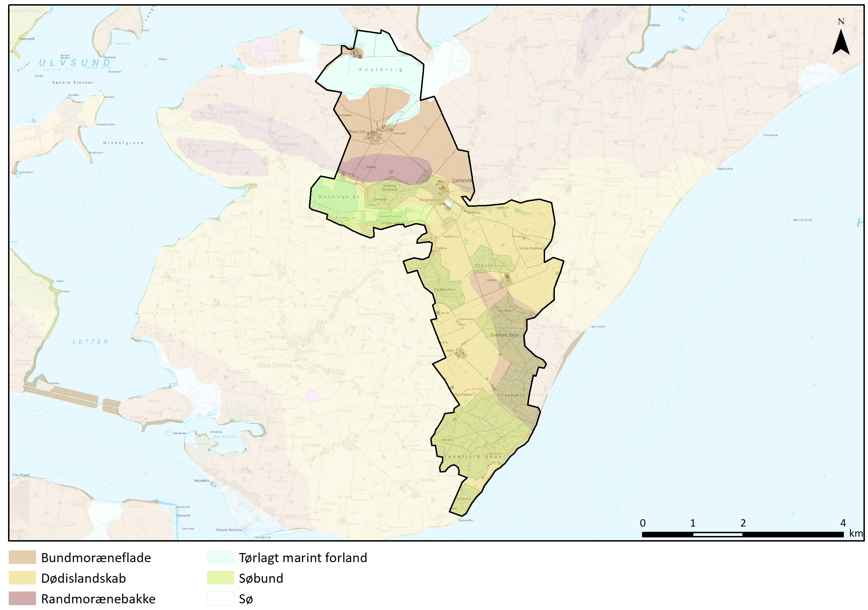
Geomorfologi

KYST
Området skiller sig markant ud fra resten af karakterområderne på Møn ved fraværet af kystnærhed i størstedelen af området. Kysten mod nord er synlig fra randmorænen syd for St. Lind, mens kysten mod syd kan ses på et ganske kort stykke mellem Sønder Frenderup og Egeløkkegård.

Mod nord er kysten en digekyst og man oplever først kysten rigtigt, når man står på diget ved Kostervig. Mod syd er der tale om klintekyst der er skjult af Fanefjord Skov, hvor kysten først åbenbarer sig når man er helt tæt på.
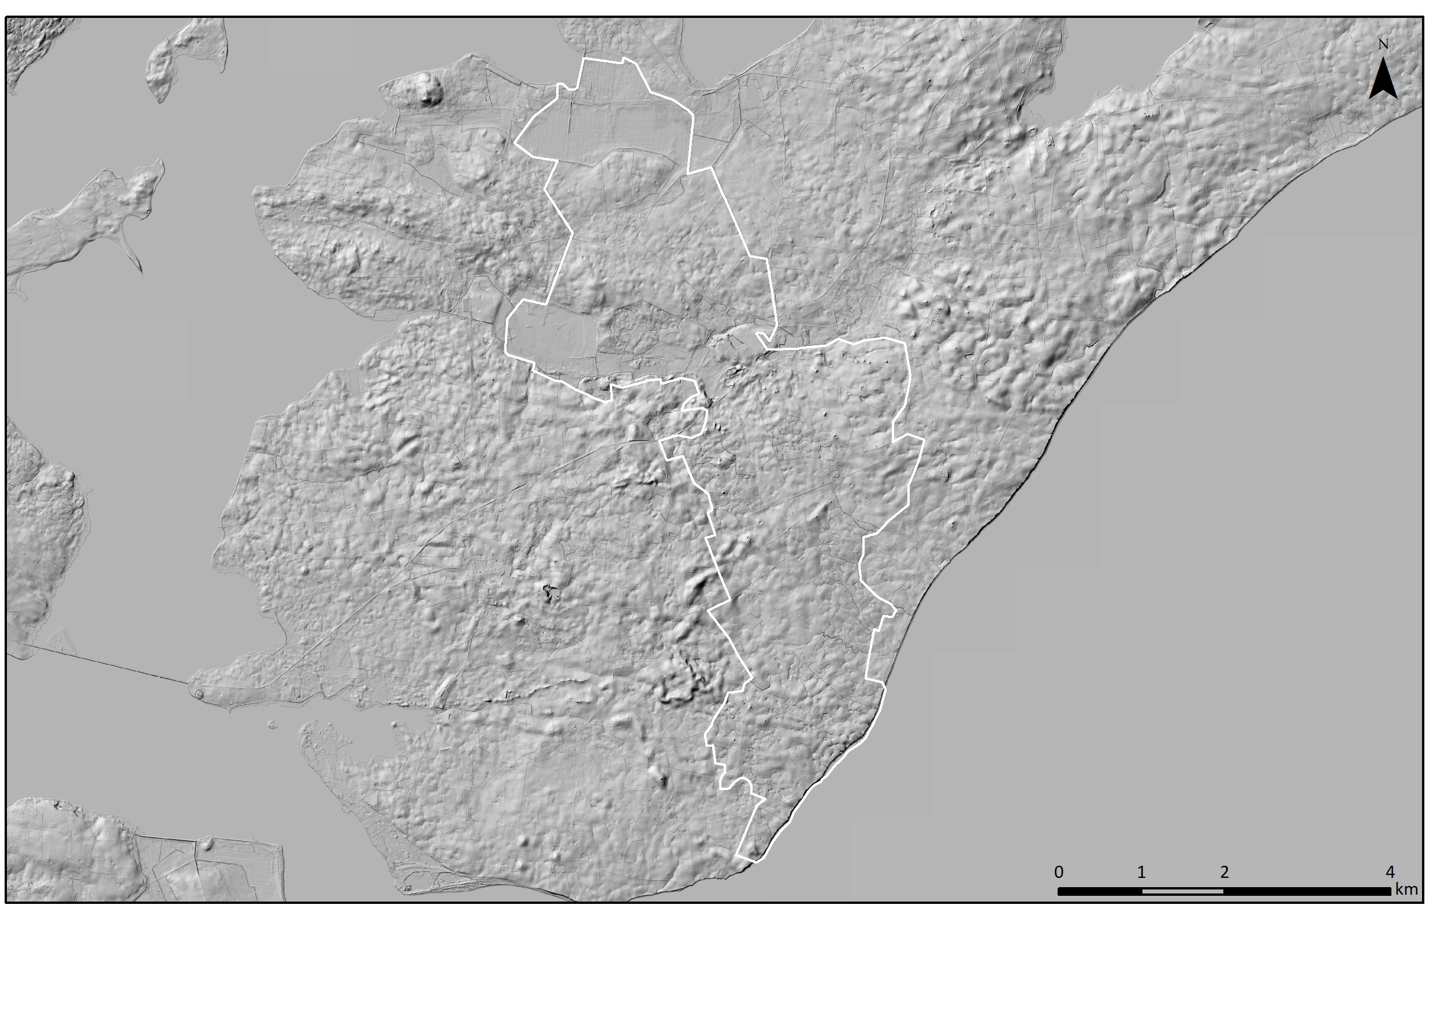
Terræn skyggekort (DHM)

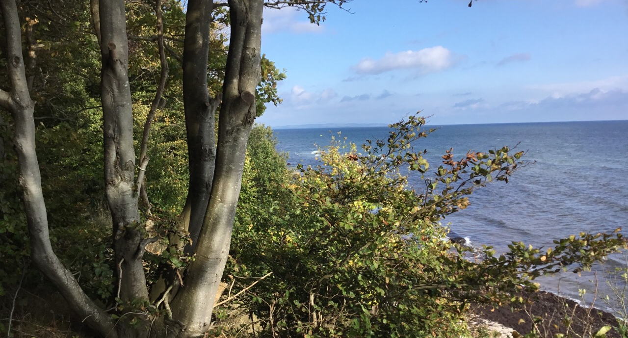
Klintekysten fra Fanefjord Skov med udsigt over Hjelm bugt og Høje Møn i baggrunden.

LANDSKABSKARAKTERENS OPRINDELSE
Skovområderne, Fanefjord-, Strand-, Grønved-, Storke-, Nylukke Skov og Gammel dyrehave, samt Marienborg Gods (Nygård), Egeløkke gård (Skovhuse gårde) og St. Lind (Lind) udgør den grundlæggende struktur i landskabet der peger tilbage til slutningen af 1700-tallet. Af Videnskabernes Selskabs kort fra 1776 er skoven dog mere sammenhængende, men på det tidspunkt var skoven også mere lysåben og blev i stor stil brugt til græsning. Med skov- og landbrugsreformerne i begyndelsen af 1800-tallet, får skovene i området den form og udformning som fremgår af de Høje Målebordsblade herunder og som vi kender dem i dag. Men allerede på sognekortet fra 1816 har skovene den udstrækning de har i dag, desuden er Liseby kommet med på kortet og er sammen med Store Lind blevet stjerneudskiftet, og endelig kan man se at Røddinge Sø er blevet drænet. I 1872-1874 inddæmmes Kostervig, hvilket fremgår af de Høje Målebordsblade.

Landskabet har grundlæggende ikke ændret sig siden de Høje Målebordsblade blev tegnet i slutningen af 1800-tallet, det er primært Kostervig der er blevet mere opdyrket og der er plantet flere hegn mv., og så er stjerneudskiftningen omkring Liseby forsvundet.

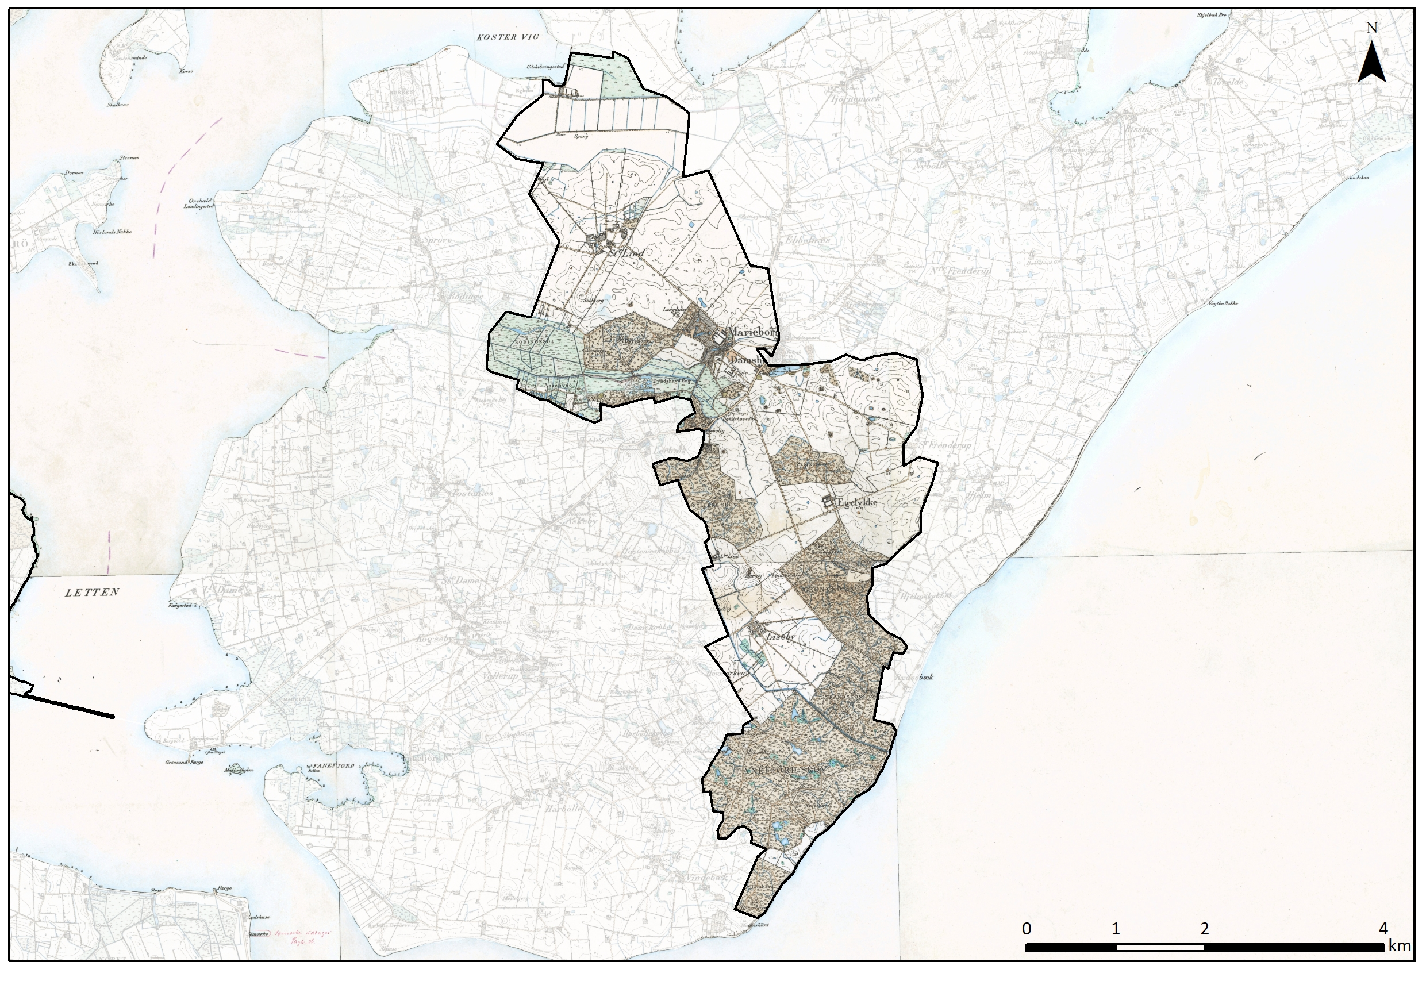
Høje Målebordsblade 1842-1899

AREALANVENDELSE OG LANDSKABSELEMENTER
Dyrkningsform og beplantning
Godt halvdelen af området udgøres af landbrugsarealer, hvoraf størstedelen er store intensivt dyrkede marker. Karakteristisk for området er, at markerne i høj grad afgrænses af levende hegn, skovplantninger og alléer langs vejene i området. Markfladerne brydes mange steder af mindre søer, moser og småbeplantninger. Omkring Marienborg og i den sydlige del af området, præges området særligt af de mange tydelige skovbryn og de karakteristiske alléer der løbende udskiftes og understreger de herregårdsmæssige træk i landskabet.

Skovene fremstår overvejende som løvtræsdomineret produktionsskove, med mindre indslag af gran og enkelte lysninger. I smeltevandsdalen omkring den tørlagte Røddinge Sø findes større eng- og mosearealer der udgør de primære naturarealer i området. Der findes dog også mindre eng- og mosearealer omkring en del af de mange mindre søer i området.

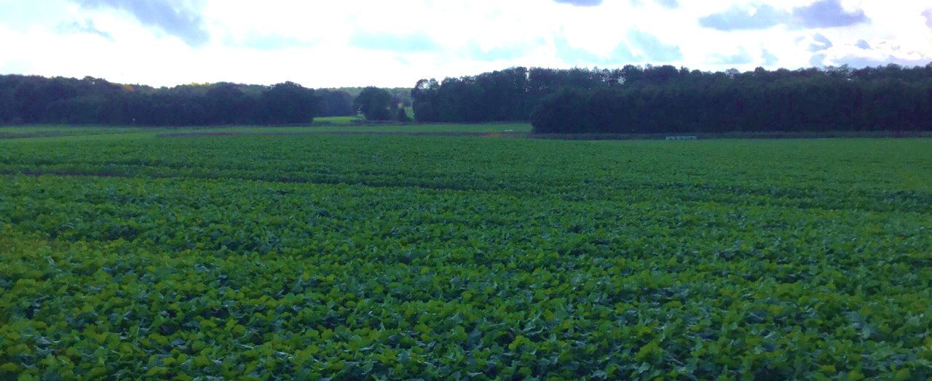
Udsigt over marker og skove fra Gammel Dyrehave mod sydøst – De åbne markflader afgrænses af de markante skovbryn.
Bebyggelsesstruktur
Det er karakteristisk for området, at der er meget lidt spredt bebyggelse i det åbne land, og overordnet set samler bebyggelsen sig omkring Marienborg Gods og landsbyerne Store Lind og Liseby. De to store gårde Kostervig og Egeløkke ligger godt skjult af beplantning i landskabet, men fremtræder markante når man kommer tæt på. Nord for Røddinge Sø, ligger flere mindre gårde og husmandssteder lidt spredt langs Sølbjergvej.

Bebyggelsen præges i høj grad af klassisk landbrugs- og landsby byggeri, med længehuse med høj tagrejsning i 1½ plan, fra midten af 1800-tallet. Desuden er der en del byggeri fra starten af 1900-tallet. En del af ejendommene er suppleret med nyere byggeri og tilbygninger, men ofte hensigtsmæssigt placeret i forhold til den bærende struktur i området. Der findes også i begrænset omfang ejendomme fra 1960’erne til 1980’erne, der i sin form og struktur skiller sig ud fra den det generelle byggeri og ofte virker fremmede i landskabet. Desuden findes der enkelte nyere huse i området.

Bebyggelsen fremstår i dag, med en meget klar struktur, der følger strukturen tilbage til udskiftningslandskabet.

Kulturhistoriske helheder og enkeltelementer
Marienborg Gods: Godset hed oprindeligt Nygård, der var blevet oprettet ved sammenlægningen af to større gårde, og var en del af Kronens besiddelser på Møn. Fra år 1685 fungerede Nygård som amtmandsbolig, og fra begyndelsen af 1700-tallet som en del af Rytterdistriktet på Møn. I 1769 blev rytterdistriktet på Møn afviklet og Nygård blev som en del af kronegodssalget sat på auktion som hovedgårdsparcel nr. 1 sammen med en del fæstegårde. I første omgang blev godset købt af områdets bønder, men de kunne ikke stille de krævede garantier. Magnus Beringskiold købte godset og navngav det i 1772 Marienborg efter sin kone. I løbet af 1777 sælges godset til familien Bosc de la Calmette, der udvider det betydeligt, men ender med at sætte det over styr og sælger det i 1817 for at dække gælden.
Hovedindgangen til Marienborg Gods
Peter Adolph Tutein køber godset og står for langt størstedelen af byggeriet vi kender i dag. Groft sagt opføres de mange mindre landejendomme omkring godset og portnerboligerne ved Marienborg Alle i 1825. I 1853-1855 opfører han en ny hovedbygning, og i 1856 portalen ved indkørslen til Marienborg Alle. Fra 1869-1875 opføres hovedparten af de store driftsbygninger på godset, samt teglværksbygningerne. Siden 1888 har godset været i familien Moltkes eje, og også de har opført en del af de bygninger vi kender i dag. I 1890 opføres Skovridergården ved Munkeeng og i 1909 opføres de resterede store driftsbygninger omkring selve godset, og godset får grundlæggende den udformning det har i dag. I 1984 rives hovedbygningen ned og en del af teglværket rives ned for at give plads til den store halmlade der opføres i 1987. Omkring årtusindskiftet opføres de nordligste driftsbygninger, ud mod Marienborgvej, og i 2019 opføres det nye maskinhus i forlængelse af halmladen fra 1987.
De mange til- og ombygninger viser, at Marienborg Gods ikke bare et historisk gods men et aktivt jordbrug. Godsets bygninger følger den oprindelige bebyggelsesstruktur, og alléer, levende hegn, småplantninger og skove er i høj grad bevaret, og samlet set skaber det en helhed omkring godset, der trækker spor fra 1700-tallet og frem til i dag.
Store Lind: Store Lind nævnes så tidligt som i 1500-tallet, og fremstår i dag som et klassisk eksempel på en stjerneudskiftet landsby, der støder op til godsjorderne omkring Marienborg Gods. Ved Sandvigs udskiftning blev jorden fordelt så bønderne nu fik samlet al deres jord på ét sted, i stedet for at have mange små usammenhængende jordlodder. Stjernen i udskiftningsmønstret er kun halv og talte oprindeligt 6 lodder, der var og er adskilt fra hinanden med veje, levende hegn og diger. Ud over de store jordlodder, var der også nogle mindre moselodder i mosen nordøst for selve landsbyen.
Af de seks oprindelige firlængede gårde fra midten af 1800-tallet, er der fem mere eller mindre intakte gårde tilbage, men hvor det næsten kun er stuehusene der er fra 1800-tallet, de øvrige længer er udskiftet fra omkring år 1900 til 1970’erne, desuden er der bygget yderligere bygninger til. Sølbjerggård blev revet ned i slutningen af 1980’erne, og er den eneste af de oprindelige gårde der mangler.
Store Lind har været en vigtig landsby med både brugsforening og købmand. Af de Høje Målebordsblade fremgår det, at der ud over de seks gårde har været en halv snes andre ejendomme i landsbyen, bestående af husmandssteder, købmænd og forskellige håndværk. Bygningerne er i overvejende grad fra 1800-tallet og begyndelsen af 1900-tallet, og er præget af klassiske længehuse med høj tagrejsning og saddeltag. Der er enkelte nyere bungalows fra 1940’erne og enkelte bygninger tilbage fra 1700-tallet. Bebyggelse følger i overvejende grad den oprindelige bebyggelsesstruktur og på trods af bygninger fra forskellige perioder, fremstår landsbyen meget homogen. Stjerneudskiftningen er i høj grad fortsat bevaret i landskabet i dag.
Store Lind - Klassiske længehuse og en nyere bungalow
Liseby: Her er det fortsat de fire oprindelige firlængede gårde fra midten af 1800-tallet, sammen med lægehuset fra slutningen af 1700-tallet der udgør kernen i landsbyen. Den sidste af de firlængede gårde blev erstattet i slutningen af 1970’erne, men den oprindelige landsbystruktur er bevaret selvom flere af bygningerne er udskiftet eller ombygget. I begyndelsen af 1900-tallet bygges den lille række huse til op mod Solbakken nordøst for landsbyen. I modsætning til i Store Lind er der ikke længere en sammenhæng mellem bebyggelsesstrukturen og det oprindelige udskiftningslandskab, da man ikke længere kan erkende stjerneudskiftningen.
Kostervig med Avlsgård: Kostervig blev tørlagt i perioden 1872-1874, hvor Peter Adolph Tutein købte den til Marienborg Gods. I tilknytning til slusen blev Kostervig Avlsgård sammen med medarbejderboliger anlagt omkring år 1905-1906. Det store gårdkompleks foran stuehuset, blev anlagt fra start af men bygningerne er blevet udskiftet genne tiden. I 1932 sælger Marienborg Gods Kostervig Avlsgård med jorder til familien Nymann der fortsat ejer gården. Af det oprindelige gårdanlæg er kun stuehuset og medhjælperboligerne tilbage. I 1943 udskiftes de østlige driftsbygninger omkring gårdanlægget og i slutningen af 70’erne og starten 80’erne af udskiftes de vestlige og sydlige driftsbygninger omkring gårdanlægget, og den store foderlade anlægges øst for gårdanlægget. I starten af 90’erne etableres de to sydligste foderlader. Selve gårdanlægget fremstår velafgrænset af levende hegn og beplantning, som det har gjort kontinuerligt siden midten af 1900-tallet.
Frem til midten af 1900-tallet fremstod Kostervig, rundt om Avlsgården, helt åbent uden beplantning og med åbne drænkanaler. Omkring 70’erne afgrænses de inddæmmede arealer af beplantningsbælter, mens selve de inddæmmede arealer fortsat er åbne. I begyndelsen af 80’erne anlægges landingspladsen og de sidste åbne kanaler lukkes så det kun er hovedkanalen der fortsat er åben. I 90’erne etableres de beplantningsbælter der i dag findes i den nordlige del af området. Den sydlige del af området fremstår fortsat helt åbent. Sammenhængen mellem Kostervig og Avlsgården, med medarbejderboliger, sluse og dige er fortsat tydelig.
Egeløkke: Er en stor forpagtergård under Marienborg Gods, der oprindeligt bestod af et stort dobbelt gårdkompleks. Omkring årtusindskiftet blev den sydlige del af gårdanlægget revet ned. Den 23. december 2012 brænder stuehus og de nordlige og vestlige driftsbygninger på ejendommen. I dag udgøres det gamle Egeløkke af de midterste driftsbygninger fra det oprindelige bygningskompleks som er opført i 1885. Den gamle længe med stråtag, ligger uforstyrret ud til de store herregårdsmarker, der afgrænses af de store alléer og Storkeskov mod nord. Øst for det gamle gårdkompleks, ligger det moderne svinebrug, men er afskærmet fra det med et levende hegn der deler gården og området ligger derfor stort set uforstyrret i landskabet.
Den sidste del af det oprindelige Egeløkke
Fanefjord Skov: Udefra ser skoven ud til at være en del af det samme skovområde som Grønved Skov og Strandskov, som hører under Marienborg Gods. Men Fanefjord Skov har en anden historie og hører ikke til godset. Skoven blev ved krongodssalget i 1769 købt af bønderne i området, og har siden været en fællesskov, der er drevet af bønderne i fællesskab. Skoven er opdelt i anparter, i modsætning til bønderskove der er opdelt i særskilte lodder og matrikler og bliver drevet af hver enkelt bonde. Ved udskiftningen i 1803, blev skoven opdelt i fire roder, der igen blev opdelt så der i alt kom 80 anparter. Roderne blev adskilt af jorddiger, som fortsat kan ses i skoven og anparterne blev opdelt med risgærde og nogen steder jorddiger. Men Fanefjord Skov blev i al væsentlighed fortsat drevet som en fællesskov. Forstmæssigt skiller skoven sig ud, da den var en af de første skove der blev drevet efter principperne med plukhugst og selvforyngelse. Skoven rummer tre væsentlige byggerier Jagtkroen der oprindelig blev bygget som fælles skovpavillon og senere udbygget, Skovfogedhuset fra 1925 i nyklassicistisk stil og Skydebanehuset fra 1942.
Røddinge Sø: Området ligger for sig selv i den gamle smeltevandsdal og er i høj grad afsondret fra det resterende landskab, da den bliver skjult af terrænet og skovene Gammel Dyrehave og Lerbæk Bakker. Røddinge Sø blev drænet første gang i 1870’erne og henlå i første omgang som fugtig eng og i en periode som tørvemose. På baggrund af Landvindingsloven blev der i 1940’erne udarbejdet et projekt til yderligere afvanding, men projektet blev først gennemført i løbet af 1950’erne hvor der var etableret et større system af afvandingskanaler der delte området op i flere mindre stykker. Frem til omkring årtusindskiftet blev større dele af området fortsat dyrket. I dag er området præget af ekstensiv drift og store naturværdier.
Røddinge Sø set fra Gammel Dyrehave
Tekniske anlæg
Området er generelt fri for større tekniske anlæg, men området gennemskæres dels af Grønsundvej og af en højspændingsledning, og rummer en mindre landingsbane samt telemast ved Kostervig og det moderne svinebrug ved Egeløkke.
Grønsundvej løber sydøst om Marienborg Gods fra Damsholte mod Bogø, og følger i området det gamle vejforløb fra de Høje Målebordsblade. Inden for karakterområdet er Grønsundvej ikke særlig dominerende, mens vejforløbet omkring Lerbæk ind i karakterområde 14 Vestmøns bakkede landbrugslandskab fremstår mere dominerende set fra området.
Højspændingsledningen kommer ind i området lige nord for Sønder Frenderup (i karakterområde 16 Det Midtmønske landbrugslandskab), løber syd om Egeløkke og ind mellem Grønved- og Nylukke Skov og forlader området i vest lige syd for gården Lille Lind. Højspændingsledningen er kun dominerende enkelte steder i landskabet, da den ofte er skjult af levende hegn, alléer skove mv. og i høj grad følger linjerne i landskabet.
Landingsbanen ved Kostervig er en græsbane der kun er synlig når man kommer helt tæt på, mens telemasten er synlig over større afstande. Helt tæt på udgør telemast, den gamle halmlade og landingsbanen et teknisk landskab, der dog er svært at erkende over større afstande.
Landingsbane, telemast og halmlade i Kostervig - Selve landingsbanen ligger til højre for billedet
Det moderne svinebrug ved Egeløkke er opført i 00’erne. Stalde, gylletanke og siloer udgør til sammen et stort og dominerende anlæg af industriel karakter. Det homogene farvevalg og de mørke tage får anlægget til at fremstå mindre dominerende, og placeringen mellem Storkeskov og Grønved skov op af det nord-/sydgående levende hegn der adskiller det fra det gamle Egeløkke, gør at anlægget kun er synligt østfra, hvor anlægget ligger i en lavning og derfor kun opleves i sin fulde størrelse helt tæt på.
Egeløkke - Det moderne svinebrug set fra øst, med højspændingsledningen i forgrunden

RUMLIGE OG VISUELLE FORHOLD
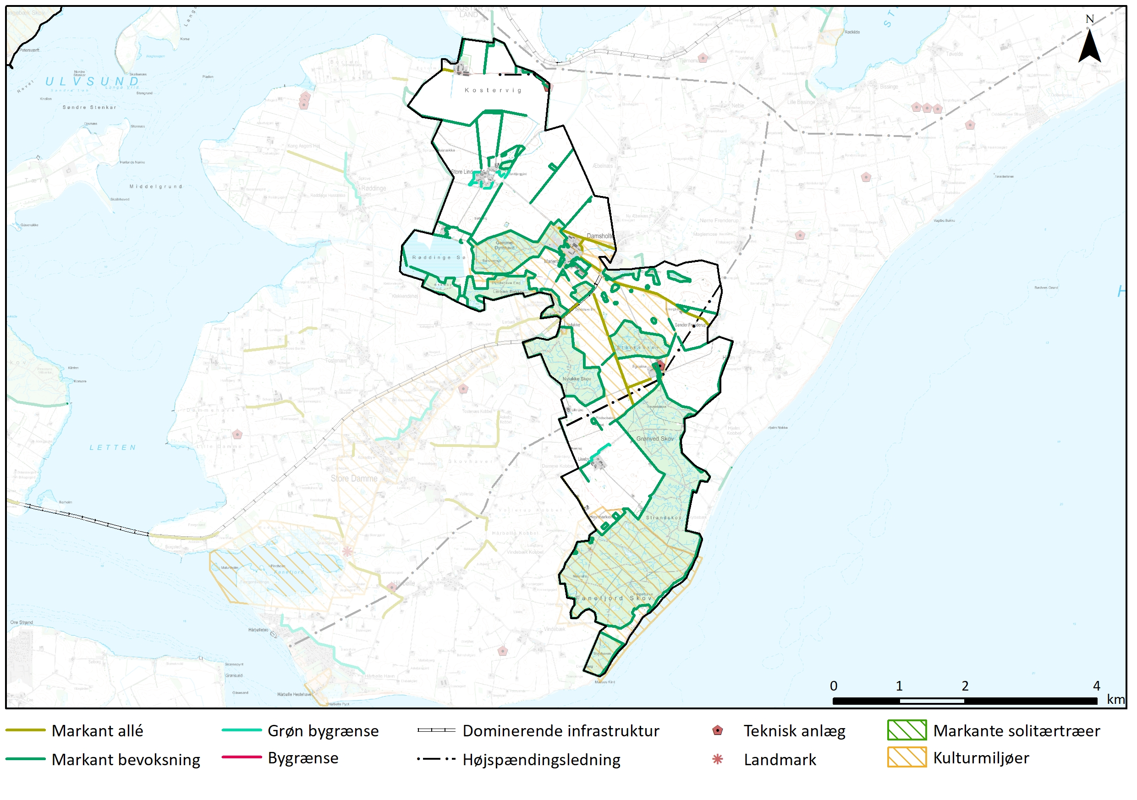
I de centrale dele af området omkring Marienborg Gods, nord for Store Lind, i strækket fra godset til Grønved Skov og i den nordlige del af Kostervig er skalaen middel til lille. De mange levende hegn, skove, mindre beplantninger og alléer opbryder landskabet, så selvom markerne er forholdsvis store og burde skabe et landskab i stor skala, stoppes øjet hele tiden af beplantning eller terrænet, så landskabet ikke for alvor opleves stort. Langs den sydlige kyst og i de mange skovområder er skalaen lille.

I den resterende del af Kostervig, syd for Store Lind, i Røddinge Sø, Vest for Storkeskov og omkring Liseby er skalaen stor. I Kostervig og Røddinge Sø er det de flade drænede landskaber uden beplantning der åbner landskabet og selvom der er beplantning i kanten af områderne, er fladerne store og da terrænet stiger omkring de åbne flader, kan man se langt i landskabet. Syd for Store Lind er det dels de store herregårdsmarker nord for Gammel Dyrehave med få levende hegn i lange lige linjer der åbner landskabet og dels terrænet over Sølbjerg der skaber det store udsyn.
Udsigten mod syd fra Nordsiden af Røddinge Sø
VISUELLE SAMMENHÆNGE

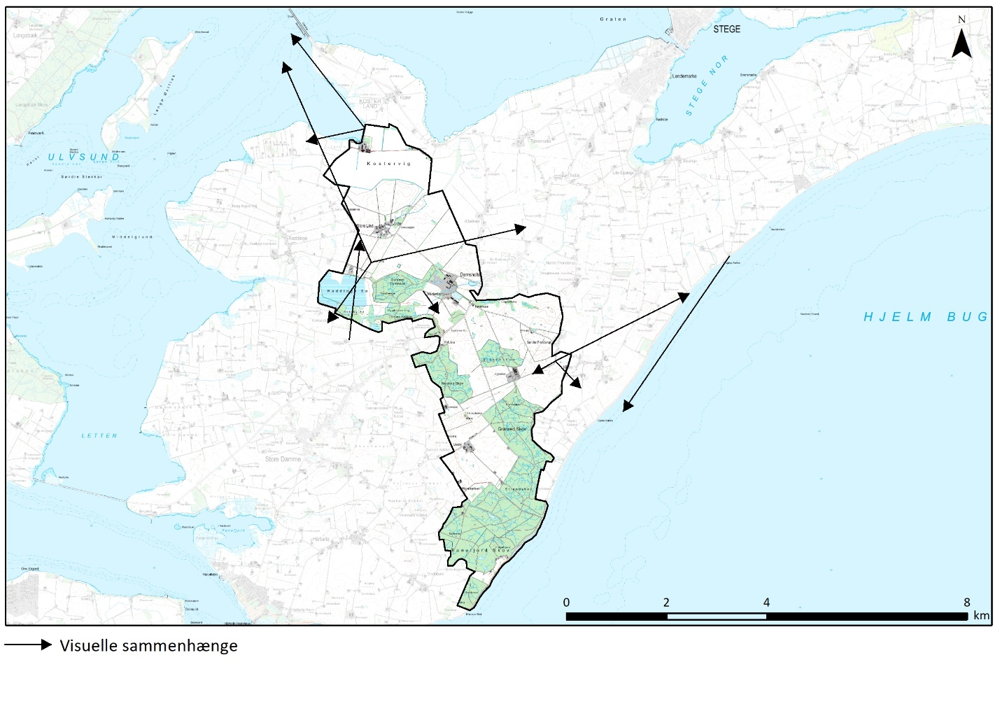

Visuelle relationer til naboområder
Fra Sølbjerg er der sammenhæng med 9 Sydsjællandsk Mosaiklandskab, 14 Vestmøns bakkede landbrugslandskab og 16 Det Midtmønske landbrugslandskab. Ved Marienborg Gods smelter landskabet sammen med Damsholte by og Kirke i 16 Det Midtmønske landbrugslandskab.

Fra bakketoppen øst for Egeløkke på vej til Sønder Frenderup, er der udsigt over 16 Det Midtmønske landbrugslandskab og hele vejen til 19 Høje Møn, Hjelm bugt og hen over Egeløkke, Lille Lind og ind i 14 Vestmøns bakkede landbrugslandskab. I resten af området spærrer de levende hegn, skove mv. i overvejende grad for både ind- og udblik til området.

Udsigten mod nord fra Sølbjerg
Visuelle sammenhænge i kystlandskabet
I kystlandskabet er der fra diget ved Kostervig, forbindelse til Langø samt til 9 Sydsjællandsk Mosaiklandskab længere væk.

I syd er der indblik til området fra kysten i Hjelm Bugt i 16 Det Midtmønske landbrugslandskab, mens kystskoven i høj grad blokerer for udsigten den modsatte vej. Fra kystskrænten i Fanefjord Skov er der dog udsigt over Hjelm bugt til 19 Høje Møn og Østfalsters kyst.

Fra diget ved Kostervig mod NV - Langø til venstre og 9 Sydsjællandsk Mosaiklandskab i baggrunden

VURDERING
KARAKTERSTYRKE
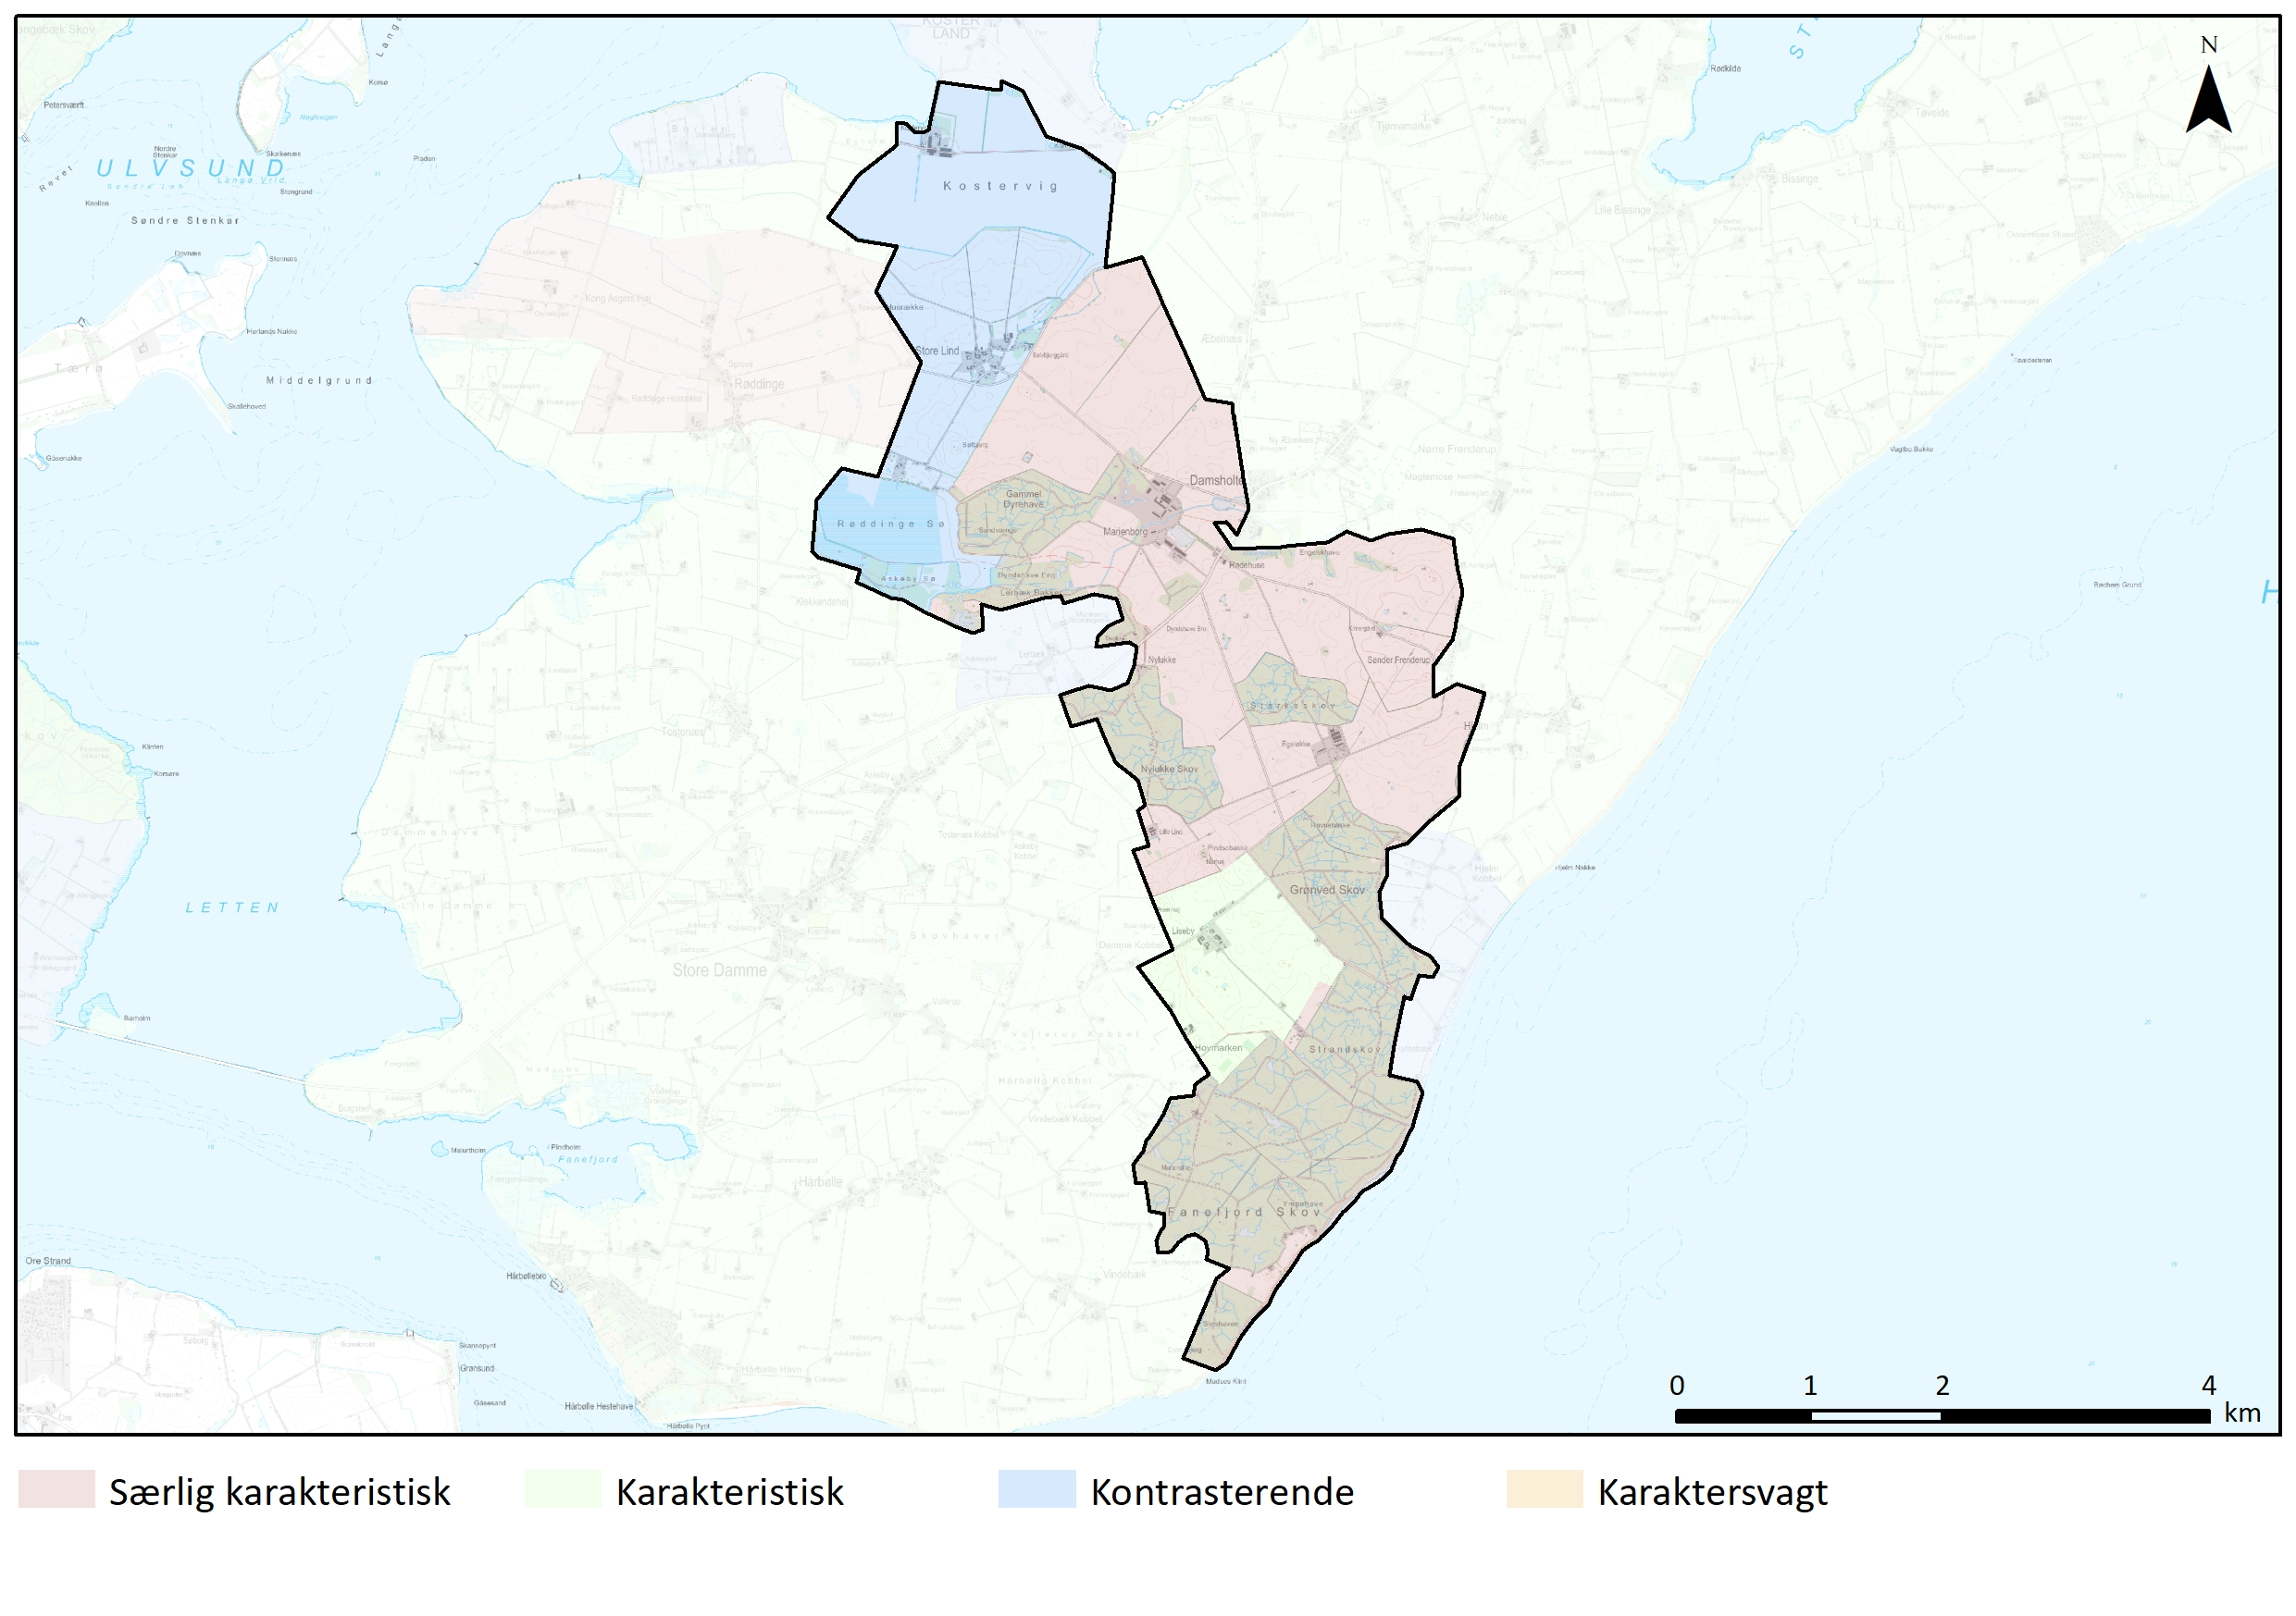
Særlig karakteristiske områder
Herregårdslandskabet sydøst for stjerneudskiftningen omkring Store Lind, ned over Marienborg Gods og Egeløkke præges af de store åbne herregårdsmarker med småplantninger, alléer, lange lige hegn og fligede skove helt ned til kysten ved Fanefjord Skov. De mange beplantninger understreger området som herregårdslandskab, hvor landskabet har en flersidig anvendelse med plads til både dyrkningsmæssige, herlighedsmæssige og rekreative værdier.

Herregårdslandskabet nord for Grønved Skov - med Egeløkke til højre i billedet

Karakteristiske områder
Området omkring Liseby fremstår som en del af herregårdslandskabet med store åbne herregårdsmarker, der afgrænses af de store skovbryn fra Strandskov, Fanefjord- og Grønved Skov og det øst/vestgående levende hegn nord for Liseby. Men området er oprindeligt et landsbylandskab og tidsdybden er derfor ikke så stor.

Området omkring Liseby set fra det vestlige hjørne af Grønved Skov - Liseby ligger lavt i landskabet midt i billedet
Kontrasterende områder
Kostervig: Inddæmningslandskabet, helt fladt og meget åbent uden skove og de klassiske beplantninger mv. og adskiller sig på den måde fra det karakteristiske herregårdslandskab. Området fremstår mere intensivt opdyrket og bortset fra landingsbanen er der ikke levnet meget plads til rekreative værdier i området.
Kostervig set fra vest - Avlsgåden ligger midt i billedet
Store Lind: Et velafgrænset landsbylandskab omkring den velbevarede stjerneudskiftning, der er præget af de lige vejforløb, levende hegn og diger der stråler ud fra landsbyen, der ligger i midten med et mere kringlet vejforløb der er meget oprindeligt. De lige vejforløb, levende hegn og diger, skaber aflange koniske marker der adskiller sig fra både de større regulære markfelter i godslandskabet og det helt åbne inddæmningslandskab i både Kostervig og Røddinge Sø.
Røddinge Sø: Området ligger for sig selv i den gamle smeltevandsdal og er i høj grad afsondret fra det resterende landskab, da den bliver skjult af terrænet og skovene Gammel Dyrehave og Lerbæk Bakker. Området fremstår åbent, fladt og ekstensivt drevet.

OPLEVELSESRIGE LANDSKABER
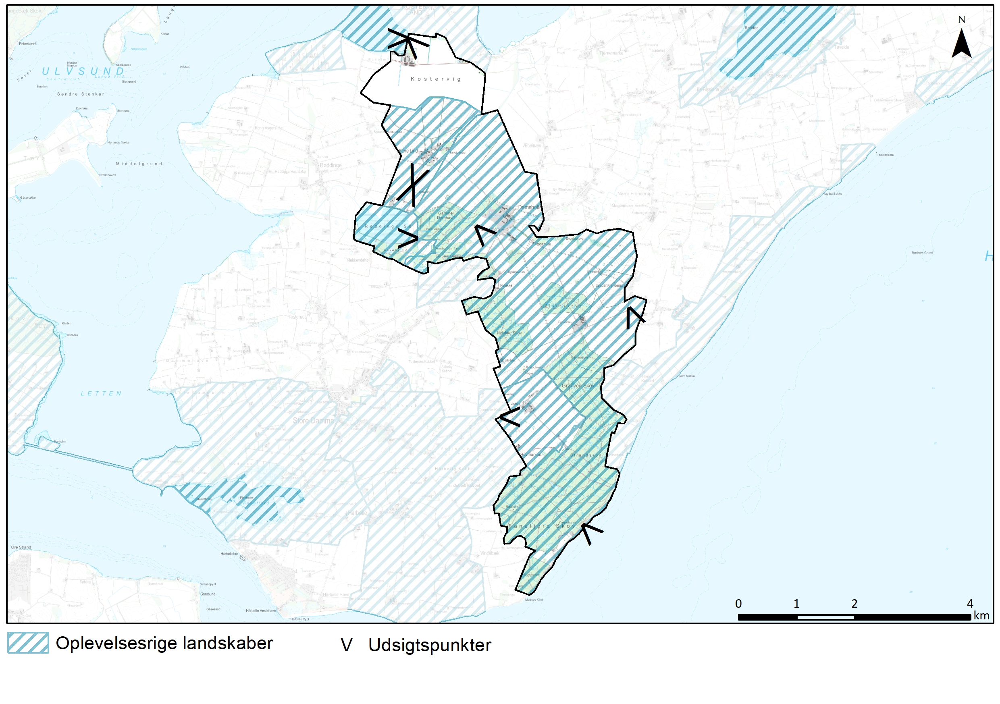
Ud over Kostervig rummer landskabet store oplevelsesværdier og fraværet af dominerende tekniske anlæg, infrastruktur og støj, betyder at området generelt opleves som uspoleret. De velbevarede kulturhistoriske træk og naturværdier understøtter oplevelsen af at landskabet er uspoleret. Det kuperede landskab giver fine udsigter, mens de mange levende hegn og skove giver mindre lukkede rum, hvor man kan opleve landskabet ”alene”.

Marienborg Gods og herregårdslandskab med Røddine Sø, Liseby og Fanefjord Skov: Selve godset med dets bygninger fra 1800-tallet og frem udgør i sig selv et roligt og oplevelsesrigt miljø. De mange skove, marker med markveje på tværs af landskabet, giver mulighed for, at man kan færdes i landskabet uden for offentlig vej og opleve landskabets mange åbne og lukkede rum, de mange fortidsminder i skovene og andre kulturhistoriske spor. Området ligger uden tilknytning til større byer mv., så der er rig mulighed for at kunne opleve naturen og landskabet i området alene. Fanefjord Skov giver med sin kystnærhed og udsigt over vandet nogen helt særlige oplevelser, men det er også her man må forvente at man ikke kan have det hele for sig selv.

Det åbne herregårdslandskab med alléer, levende hegn og småskove vest for Storkeskov
Store Lind: Området rummer en del markveje og mindre befærdede veje, der giver god mulighed for at opleve udskiftningslandskabet, og fra vejen over Sølbjerg til Røddinge Sø får man det store overblik over landskabet. Selve Store Lind med sit snørklede vejsystem og mindre marklodder inde i byen giver også en særlig oplevelse af landskabet, der trækker spor tilbage i tiden til de mindre husmandsbrug.

TILSTAND
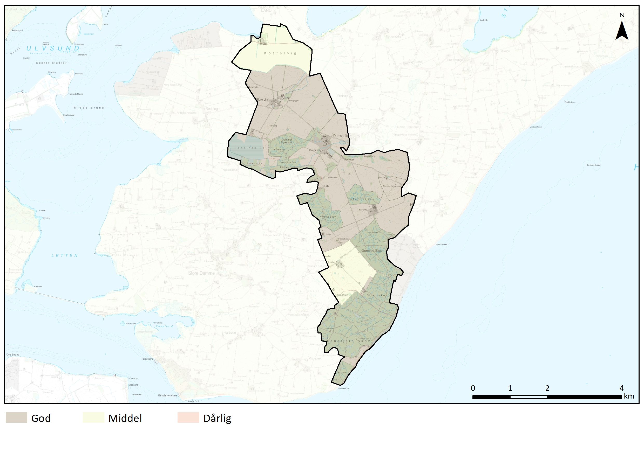
God tilstand
Herregårdslandskabet med Fanefjord Skov: Området fremstår intakt og har grundlæggende ikke ændret sig siden 1800-tallet, og er næsten helt uden tekniske anlæg. Udover der er kommet nye og større driftsbygninger til landbruget både omkring Marienborg og Egeløkke, så følger bebyggelsen i høj grad den oprindelige bebyggelsesstruktur og indpasser sig i landskabet uden at blive dominerende.

Store Lind: Den velbevarede stjerneudskiftning trækker tydelige spor til udskiftningen i begyndelsen af 1800-tallet, vejforløb i selve landsbyen og bebyggelsesstruktur fremstår oprindeligt og er formodentligt endnu ældre end det omgivende udskiftningslandskab, da landsbyen nævnes helt tilbage i 1500-tallet.

Røddinge Sø: Fremstår fortsat helt åben, og med sit engpræg i dag fremstår den formodentligt som den har set ud i årene efter dræningen i 1870’erne.

Middel tilstand
Kostervig: Fremstår fortsat som et inddæmningslandskab, men de levende hegn og rørlagte dræningskanaler betyder at området ikke fremstår så oprindeligt. Bebyggelsen er fortsat koncentreret omkring Kostervig Avlsgård, selvom der er enkelte andre bebyggelser i området.

Liseby: Området var oprindeligt et landsbylandskab, men udviklingen i landbruget, har udvisket den gamle stjerneudskiftning omkring Liseby. Selve Liseby fremstår intakt. På trods af der er etableret nye bygninger i landsbyen, fremstår bebyggelsesstrukturen fortsat intakt med en kerne fra midten af 1800-tallet, og det lille appendiks fra begyndelsen af 1900-tallet.

SÅRBARHED
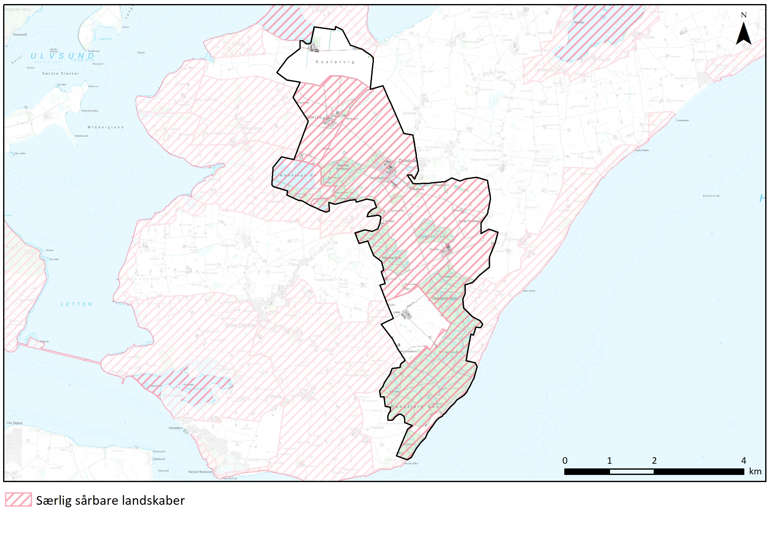
Særlig sårbare landskaber
Herregårds- og landsbylandskabet samt området omkring Røddinge Sø, er sårbart over byggeri og anlæg udenfor den eksisterende bebyggelsesstruktur, samt byggeri der skiller sig ud fra det traditionelle byggeri der i overvejende grad består af længehuse med saddeltag og høj rejsning. Området er desuden særligt sårbart overfor højt byggeri og tekniske anlæg, ligesom større fladedækkende anlæg og skovrejsning i området vil sløre landskabets karakter og forringe kvaliteterne i landskabet.

ANBEFALINGER
STRATEGISK MÅL
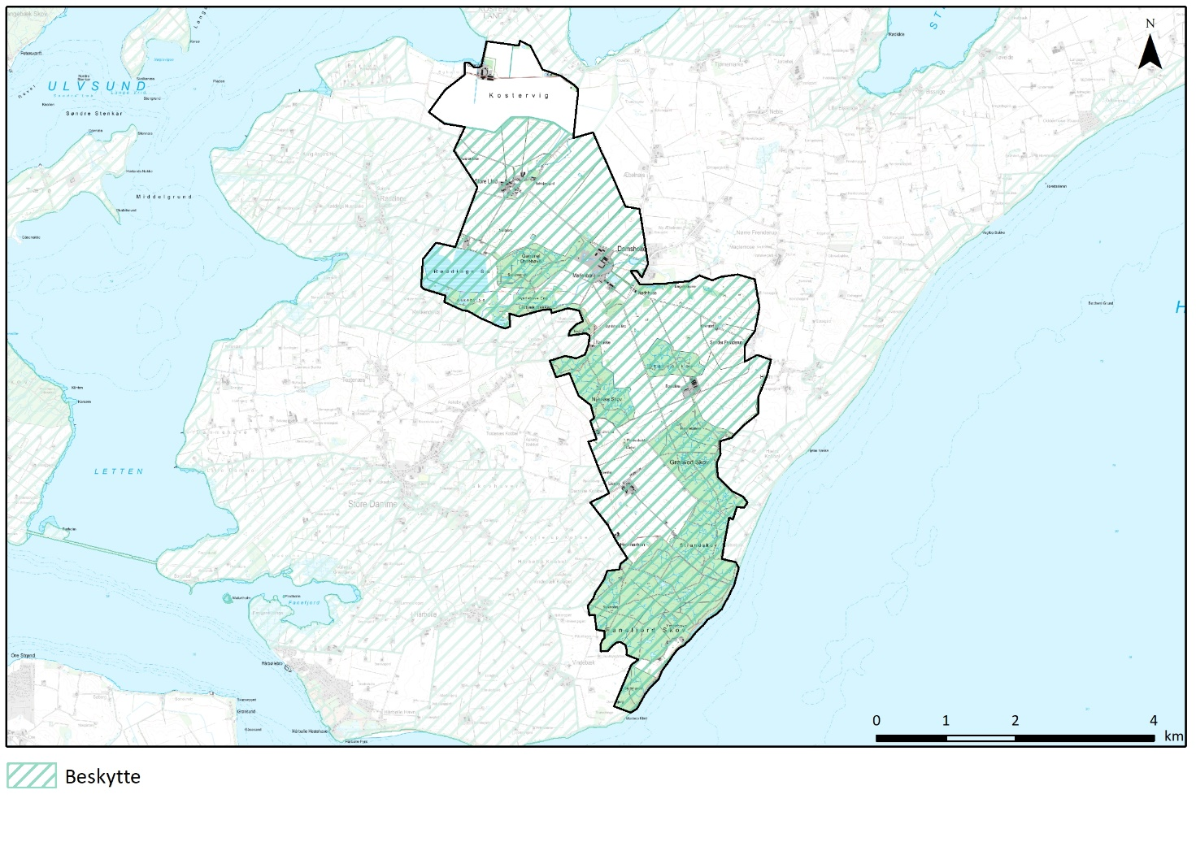
Beskytte
Landskaber, hvor der bør lægges særlig vægt på at understøtte og bevare de bærende karaktertræk, landskabet har i dag. Yderligere fokus på at beskytte udsigter og relationer i kystlandskabet.

ANBEFALINGER TIL PLANLÆGNINGEN
Nye boliger bør kun etableres som erstatning for eksisterende, bort set fra i Store Lind hvor der i mindre omfang kan etableres nye boliger inden for den grønne landsbyafgrænsning men, det bør sikres at der fortsat er mindre markarealer inden for landsbyafgrænsningen. Nye boliger bør opføres som længehuse med saddeltag og høj rejsning i maksimalt 1½ plan så bebyggelsen indpasser sig det overordnede udtryk i området.
Etablering af nye større driftsbygninger, bør kun etableres i tilknytning til Marienborg Gods, Egeløkke og Kostervig Avlsgård, og indpasses i den eksisterende bebyggelsesstruktur. Større udvidelser bør afgrænses af levende hegn så byggeriet ikke bliver dominerende i landskabet men indordner sig under de dominerende landskabstræk. Byggeriet bør udformes som længehuse med saddeltag.
Høje og fladedækkende tekniske anlæg bør undgås i den del af området der skal beskyttes.
Etableringen af nye levende hegn bør kun ske som afskærmning af dominerende bebyggelse, eller hvor der tidligere har været levende hegn mv., så landskabskarakteren styrkes. Større fladedækkende beplantninger bør helt undgås i den del af området der skal beskyttes.

